1. Выбрать все заказы из таблицы orders

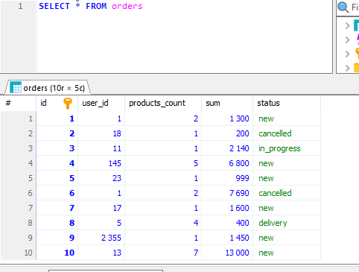

1. Выберите из таблицы orders все заказы кроме новых. У новых заказов status равен "new". Использовать in

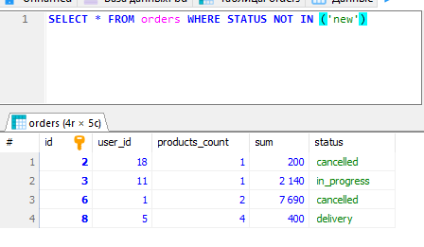

1. Выберите из таблицы orders все новые и отмененные заказы. У отмененных заказов status равен "cancelled". У новых заказов status равен "new".

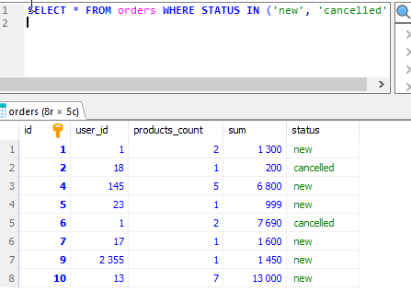

4) Выберите из таблицы orders все заказы содержащие более 3 товаров (products_count).

Вывести нужно только номер (id) и сумму (sum) заказа.

